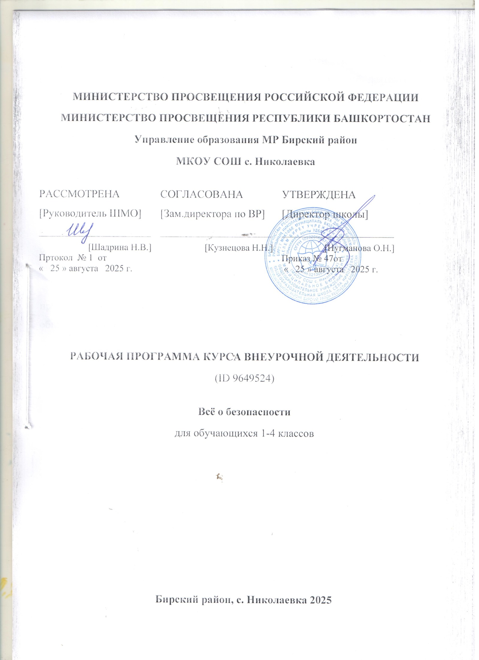

МИНИСТЕРСТВО ПРОСВЕЩЕНИЯ РОССИЙСКОЙ ФЕДЕРАЦИИ
МИНИСТЕРСТВО ПРОСВЕЩЕНИЯ РЕСПУБЛИКИ БАШКОРТОСТАН
Управление образования МР Бирский район
МКОУ СОШ с. Николаевка

РАССМОТРЕНА  [Руководитель ШМО]  ________________________  [Шадрина Н.В.]  Пртокол № 1 от  « 25 » августа 2025 г. | СОГЛАСОВАНА  [Зам.директора по ВР]  ________________________  [Кузнецова Н.Н.] | УТВЕРЖДЕНА  [Директор школы]  ________________________  [Нугманова О.Н.]  Приказ № 47от  « 25 » августа 2025 г.

РАБОЧАЯ ПРОГРАММА КУРСА ВНЕУРОЧНОЙ ДЕЯТЕЛЬНОСТИ
(ID 9649524)

Всё о безопасности
для обучающихся 1-4 классов

Бирский район, с. Николаевка 2025

1. Пояснительная записка
Настоящая программа внеурочной деятельности «Моя безопасность» разработана в рамках ФГОС НОО, входит в состав внеурочной деятельности по социальному направлению, одному из пяти направлений духовно-нравственного развития, воспитания и социализации обучающихся в ней учтены особенности образовательного учреждения, образовательные потребности и запросы учащихся, родителей.
Программа рассчитана на 34 часа в 1-4 классах (1 раз в неделю).
Программа «Всё о безопасности» имеет социальную направленность. Программа предназначена для начального формирования у младших школьников сознательного отношения к вопросам личной безопасности и безопасности окружающих, приобретения первичных знаний и умений распознавать и оценивать опасные ситуации, определять способы зашиты от них.
Основные виды деятельности обучающихся: игровая, познавательная, проблемно-ценностное общение, досугово-развлекательная деятельность (досуговое общение), художественное творчество.
Цель программы: воспитание у обучающихся ответственного отношения к личной и общественной безопасности, формирование у них опыта безопасной жизнедеятельности.
2. Планируемые результаты изучения курса «Всё о безопасности»
Личностные результаты:
- принятие образа «хороший пешеход, хороший пассажир»;
- самостоятельность и личная ответственность за свои поступки, установка на здоровый образ жизни;
- уважительное отношение к другим участникам дорожного движения;
- осознание ответственности человека за общее благополучие;
- этические чувства, прежде всего доброжелательность и эмоционально-нравственная отзывчивость;
- положительная мотивация и познавательный интерес к занятиям по программе «Ты - пешеход и пассажир»»;
- способность к самооценке;
- навыки сотрудничества в разных ситуациях.
Метапредметные результаты:
Регулятивные УУД:
- использование речи для регуляции своего действия;
- адекватное восприятие предложений учителей, товарищей, родителей и других людей по исправлению допущенных ошибок;
- умение выделять и формулировать то, что уже усвоено и что еще нужно усвоить;
- умение соотносить правильность выбора, планирования, выполнения и результата действия с требованиями конкретной задачи;
Познавательные УУД:
- ориентироваться в своей системе знаний: отличать новое от уже известного с помощью учителя;
- перерабатывать полученную информацию: делать выводы в результате совместной работы всей группы;
- перерабатывать полученную информацию: сравнивать и группировать
Коммуникативные УУД:
- работать в группе, учитывать мнения партнеров, отличные от собственных;
- ставить вопросы;
- обращаться за помощью;
- формулировать свои затруднения;
- предлагать помощь и сотрудничество;
- слушать собеседника;
- договариваться и приходить к общему решению;
- формулировать собственное мнение и позицию;
- осуществлять взаимный контроль;
- адекватно оценивать собственное поведение и поведение окружающих.
Обучающиеся научатся:
переходить улицы и проезжую часть дороги по сигналам светофора и пешеходным переходам, а также проезжую часть дороги (вне зоны видимости пешеходов);
- правильно вести себя во дворах, жилых зонах, на тротуаре, при движении группой, в транспорте, при езде на велосипеде;
- использовать первичные средства пожаротушения;
- правильно вести себя в случае ЧС;
- делать зарядку;
- правильно питаться;
- правила перехода регулируемых и нерегулируемых перекрестков;
- правила перехода проезжей части с односторонним и двусторонним движением транспорта и трамвайными путями;
- содержимое аптечки;
- опасных животных и насекомых;
- ядовитые грибы и ягоды.
Обучающиеся получат возможность научиться:
- переходить регулируемые и нерегулируемые перекрестки;
- ориентироваться в дорожной обстановке: не выходить из-за препятствий и сооружений; не стоять близко от углов перекрестка и края проезжей части и спиной к ней;
- не создавать помех движению транспорта;
- определять опасные и безопасные участки дорог и улиц;
- соблюдать правила при посадке и высадке из общественного транспорта, во время движения в салоне;
- оказывать первую медицинскую помощь.

3. Содержание курса внеурочной деятельности «Всё о безопасности»
1-4 класс 34 часа
№ п/п темы  (раздела) | Название темы (раздела) | Основные виды деятельности обучающихся  (формируемые УУД) | Планируемые формы занятий
Раздел 1.  Правила дорожного движения | Почему дети попадают в дорожные аварии.  Участники дорожного движения.  Знакомство о «Зебре»  Я пешеход. Экскурсия.  Дорожные знаки «Проход запрещён», «Проезд запрещён».  Конкурс рисунков «Осторожно, дети!» | Знакомятся с участниками дорожного движения. Изучают дорожные знаки «Проход запрещён», «Проезд запрещён». Знакомятся с содержимым аптечки. | Беседы  Творческие конкурсы  Викторины  Интеллектуально-познавательные игры  Экскурсии.
Раздел 2. Правила пожарной безопасности | Опасность и шалости с огнем.  Причины возникновения пожаров.  Первичные средства пожаротушения.  Если горит электроприбор.  Системы автоматического пожаротушения и пожарной сигнализации.  Добровольные пожарные организации. Тренировочная эвакуация. | Изучают причины возникновения пожара в быту и природе, действия при эвакуации.  Изучают наиболее доступных средств тушения огня. | Беседы  Викторины  Интеллектуально-познавательные игры
Раздел 3. Защита от чрезвычайных ситуаций | Значение электросирены «Внимание всем!»  Откуда мы знаем о приближении ЧС.  Опасные насекомые и животные.  Ядовитые грибы и ягоды.  Инфекционные заболевания.  Безопасность в городе. | Знакомятся с опасными насекомыми и животными, ядовитыми грибами и ягодами. Изучают действия в чрезвычайных ситуациях природного характера. Изучают правила эвакуации. Знакомятся с инструкциями врача во время эпидемий. | Творческие конкурсы  Викторины  Интеллектуально-познавательные игры  Экскурсии
Раздел 4. Охрана жизни и здоровья | Чистота рук.  Первая медицинская помощь при отравлении пищевыми продуктами.  Правильное питание. Беседа с врачом.  Если ты дома один.  Влияние компьютерных игр на здоровье.  Подготовка к конкурсам на неделе «Экологии» | Изучают правила личной гигиены, правила питания. Анализируют причины заболеваемости. Изучают основы оказания первой медицинской помощи. Изучают влияние компьютерных игр на здоровье человека. | Творческие конкурсы  Викторины  Интеллектуально-познавательные игры  Экскурсии

КАЛЕНДАРНО-ТЕМАТИЧЕСКОЕ ПЛАНИРОВАНИЕ
По внеурочной деятельности «Всё обезопасности»

№ | Содержание (разделы, темы) | Кол-во часов | Дата  проведения | ЭОР
 | Раздел 1. ПРАВИЛА ДОРОЖНОГО ДВИЖЕНИЯ | 9
1. | Почему дети попадают в дорожные аварии. | 1 | 5.09
2. | Участники дорожного движения. | 1 | 12.09
3. | Участники дорожного движения. | 1 | 19.09
4. | Знакомство с «Зеброй» | 1 | 26.09
5. | Я пешеход. | 1 | 3.10
6. | Я пешеход. Экскурсия. | 1 | 10.10
7. | Дорожные знаки «Проход запрещён», «Проезд запрещён». | 1 | 17.10
8. | Конкурс рисунков «Осторожно, дети!» | 1 | 24.10
9. | Конкурс рисунков «Осторожно, дети!» | 1 | 7.11
 | Раздел 2. ПРАВИЛА ПОЖАРНОЙ БЕЗОПАСНОСТИ | 8
10. | Опасность и шалости с огнем. | 1 | 14.11
11. | Причины возникновения пожаров. | 1 | 21.11
12. | Причины возникновения пожаров. | 1 | 28.11
13. | Первичные средства пожаротушения. | 1 | 5.12
14. | Первичные средства пожаротушения. | 1 | 12.12
15. | Если горит электроприбор. | 1 | 19.12
16. | Системы автоматического пожаротушения и пожарной сигнализации. | 1 | 26.12
17. | Добровольные пожарные организации. Тренировочная эвакуация. | 1 | 16.01
 | Раздел 3. ЗАЩИТА ОТ ЧРЕЗВЫЧАЙНЫХ СИТУАЦИЙ | 8
18. | Значение электросирены «Внимание всем!» | 1 | 23.01
19. | Откуда мы знаем о приближении ЧС. | 1 | 30.01
20. | Откуда мы знаем о приближении ЧС. | 1 | 6.02
21. | Опасные насекомые и животные. | 1 | 13.02
22. | Ядовитые грибы и ягоды. | 1 | 20.02
23. | Инфекционные заболевания. | 1 | 27.02
24. | Безопасность в городе. | 1 | 6.03
25. | Безопасность в городе. Экскурсия. | 1 | 13.03
 | Раздел 4. ОХРАНА ЖИЗНИ И ЗДОРОВЬЯ | 9
26. | Чистота рук. | 1 | 20.03
27. | Первая медицинская помощь при отравлении пищевыми продуктами. | 1 | 27.03
28. | Правильное питание. | 1 | 10.04
29. | Правильное питание. Беседа с врачом. | 1 | 17.04
30. | Если ты дома один. | 1 | 24.04
31. | Влияние компьютерных игр на здоровье. | 1 | 1.05
32. | Подготовка к конкурсам на неделе «Экологии» | 1 | 8.05
33. | Подготовка к конкурсам на неделе «Экологии» | 1 | 15.05
34. | Подготовка к конкурсам на неделе «Экологии» | 1 | 22.05
 | ИТОГО: | 34

